輸送包装セミナーのご案内
日 時：２０１９年１１月２０日（水）１３：３０ ～ １６：３０ 開場時間１３:００～
場 所：仙台青葉カルチャーセンター 401会議室
定 員：２０名（先着順、１社２名様まで）
参 加 費：無料
申込方法：申込書類に必要事項を記入し、FAXまたはE-mailにてお申込み下さい
申込期限：２０１９年１０月３１日（水）まで
主 催：東北ウエノ、アイデックス、神栄テストマシナリー

プログラム
13：30～14：00
「輸送包装試験の基礎」 神栄テストマシナリー株式会社
概要：あらゆる製品は、その物流過程で様々なハザードに遭遇することで、製品破損や外装箱の損傷に繋がる。これら物流事故を防ぐためには適切な輸送包装設計が必要であり、各種輸送包装試験を行うことで実現できる。ここではこれら輸送包装設計に関わる評価試験の基礎について紹介する。

14：00～14：30
「簡易加速度ロガーを用いた振動試験条件の導出」 アイデックス株式会社 営業技術部 千田詠介
概要：IDEX振動試験機を用いて輸送試験を実施する際に、一つの指標となるのが「IDEX推奨条件」である。「IDEX推奨条件」を用いて輸送過程で発生する製品損傷が再現できれば、輸送と等価の試験であると解釈できていたが、近年データロガーの普及により自社輸送データを試験条件に反映したい要望が増えてきている。本セミナーでは簡易加速度ロガーを用いた試験条件の導出の手法をご提案する。

14：40～15：10
「緩衝材の選定基準につて」 株式会社東北ウエノ 代表取締役 鈴木 雅彦
概要：緩衝包装設を行う場合に緩衝材の選定基準をどの様にされていますか。当社が行っている材料選択の判断基準について報告します。また最近使われている緩衝材の紹介と緩衝材の加工方向についてもご紹介いたします。コストを決める要因のヒントを提案します。

15：10～16：30
自由討議
輸送包装に関わる議題を各自が持ち寄り、参加者同士で自由討議（情報交換）を行います。申し込み時に議題をできるだけ詳細にご記入ください。
議題例：各社が抱える技術課題、新しい包装設計開発、新規包装材料など

16：45
クロージング（アンケート記入）
会場のご案内

住所：宮城県仙台市青葉区一番町2-3-10カルチャー仙台ビル(受付6F)
（℡：022-225-2698）
アクセス：JR「仙台駅」西口より徒歩7分、地下鉄東西線「青葉通一番町駅」徒歩3分

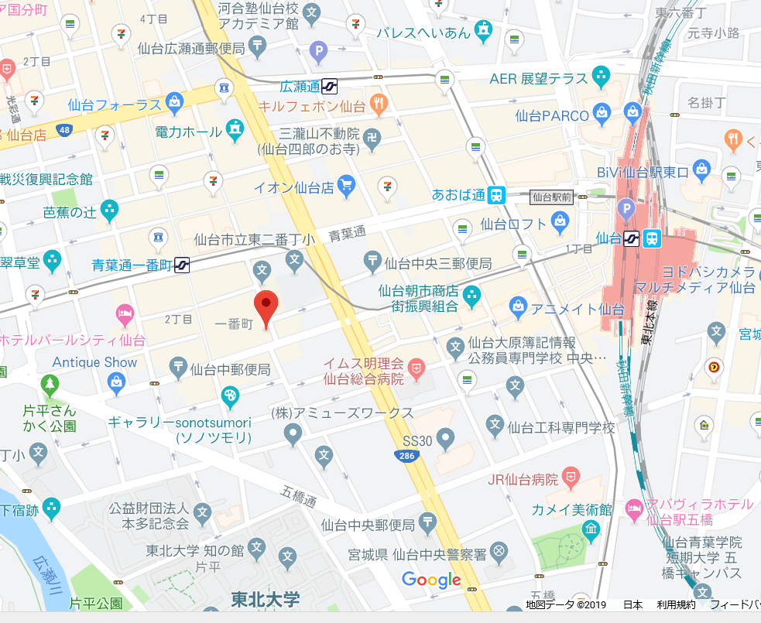

<神栄テストマシナリー 川口宛＞
輸送包装セミナー 参加申込書
日 時：2019年11月20日(水)13:30 ～ 16:30

（ふりがな）
参加者氏名
会社名
所属先
住所 | 〒（ ）
メールアドレス※
電話番号
自由討議
議題記入欄

※参加者様全員に申込確認メールを送付させていただきます。確認メールをもって、当セミナーの正式登録完了となります。万が一、申込み後3日以内に、確認メールが届かない場合は、通信不具合など考えられますので、下記に直接お電話ください。

*** 上記に必要事項を記入し、下記にFAXまたはE-mailでお申込み下さい***

《申し込み先》
神栄テストマシナリー株式会社
事業開発部 川口和晃
T E L：078-392-6963
F A X：078-332-1619
E-mail：k-kawaguchi@stm.shinyei.co.jp

